Oracle 19c RAC 2노드 구축 가이드 — rac1 / rac2
이 문서는 VMware Workstation 위에 Oracle Linux 7.9 노드 두 대로 Oracle 19c Real Application Clusters 를 구축한 실제 과정을 그대로 옮긴 것이다. 모든 명령과 출력은 구축 중에 실제로 실행하고 받은 것이며, 도중에 만난 오류 여섯 건도 원인과 조치를 함께 남겼다. 화면 캡처는 없다 — 전 과정을 SSH 를 통한 무인(silent) 방식으로 수행했기 때문이다. 대신 구조와 순서를 그림으로 정리했다.
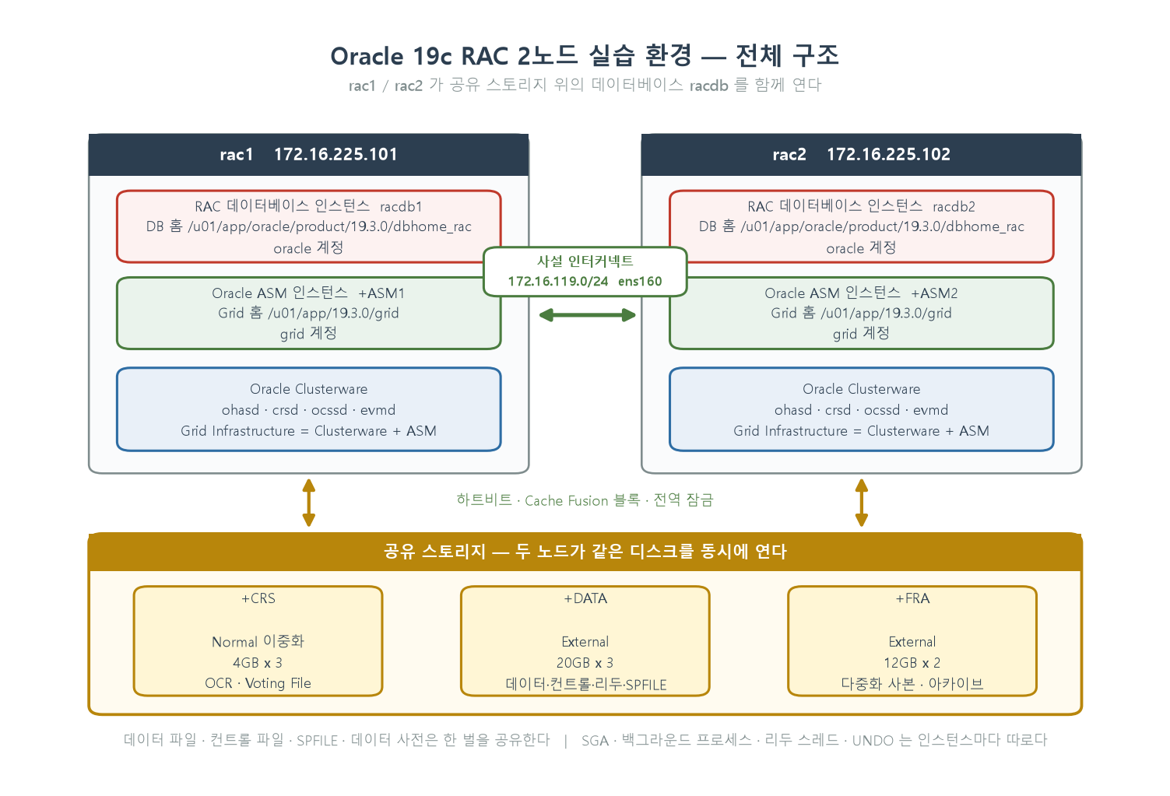
그림 1. 완성된 구성 — rac1 / rac2 가 공유 스토리지 위의 racdb 를 함께 연다

▶ 환경 구성 정보
항목 | 값
호스트 (공용) | rac1 172.16.225.101 / rac2 172.16.225.102
VIP | rac1-vip 172.16.225.111 / rac2-vip 172.16.225.112
사설 인터커넥트 | rac1-priv 172.16.119.101 / rac2-priv 172.16.119.102
SCAN | rac-scan 172.16.225.120 : 1521
클러스터 이름 | rac-cluster
운영체제 | Oracle Linux 7.9 (커널 UEK), SELinux permissive, firewalld 정지
Grid 홈 | /u01/app/19.3.0/grid — grid 계정, ORACLE_BASE=/u01/app/grid
DB 홈 | /u01/app/oracle/product/19.3.0/dbhome_rac — oracle 계정, ORACLE_BASE=/u01/app/oracle
인벤토리 | /u01/app/oraInventory (inst_group=oinstall)
디스크그룹 | +CRS Normal 4GB x 3 / +DATA External 20GB x 3 / +FRA External 12GB x 2
데이터베이스 | racdb (CDB) — 인스턴스 racdb1 / racdb2, PDB racpdb1
소프트웨어 | 19c Grid 2.9GB, 19c Database 3.1GB (호스트 공유 폴더 /mnt/hgfs/sh)
가상 스위치 | VMnet8(NAT) = 공용, VMnet1(호스트 전용) = 사설
VM 사양 | vCPU 4, 메모리 9216MB (초기 8192MB 에서 상향 — 6장 참조)

계정 비밀번호는 실습 환경 기준이며 운영 환경에서는 반드시 다른 값을 쓴다. 이 문서에서는 OS 계정(root, oracle, grid)과 데이터베이스 계정의 비밀번호를 각각 별도 관리 대상으로 다룬다.

▶ 전체 구성 흐름
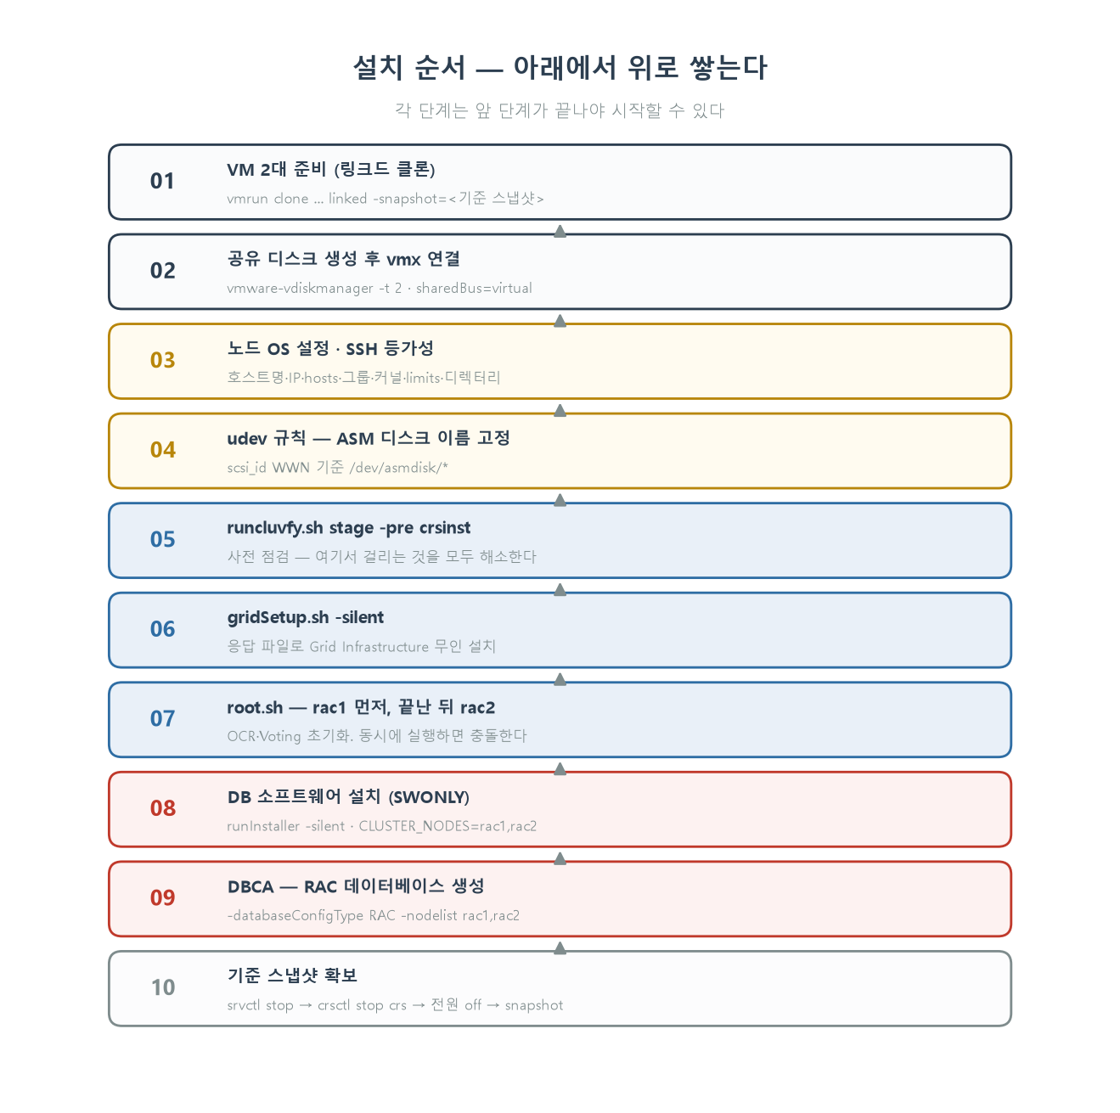
그림 2. 설치 순서 — 각 단계는 앞 단계가 끝나야 시작할 수 있다
아래 표의 소요 시간은 이 실습 환경에서 실제로 측정한 값이다. 측정하지 않은 단계는 그렇게 적었다. 하드웨어에 따라 크게 달라지므로 절대값보다 단계 사이의 비율을 참고한다. 그림 2 는 이 표를 10개 국면으로 묶어 본 것이다.
단계 | 내용 | 실측 소요
1 | VM 2대 준비 — 기존 이미지의 링크드 클론 | 수 초
2 | 공유 디스크 8개 생성(96GB, preallocated) | 15.6분
3 | 노드 OS 설정, SSH 등가성 | 측정 안 함
4 | udev 규칙으로 ASM 디스크 이름 고정 | 측정 안 함
5 | runcluvfy 사전 점검 및 실패 항목 5건 해소 | 반복 수행, 측정 안 함
6 | Grid 미디어 압축 해제(2.9GB) | 4.3분
7 | gridSetup.sh -silent | 1차 실패 1.3분 → 성공 6.0분
8 | root.sh | rac1 6.0분 + rac2 1.9분 = 7.9분
9 | DB 미디어 압축 해제(3.1GB) | 5.2분
10 | runInstaller -silent (SWONLY) | 1차 실패 0.6분 → 성공 8.0분
11 | +DATA · +FRA 디스크그룹 생성 | 측정 안 함
12 | DBCA 로 RAC 데이터베이스 생성 | 장시간(마지막 43%에 5분)
13 | 기준 스냅샷 확보 | 측정 안 함

Best Practice · 순서를 지키는 것이 전부다
RAC 설치에서 발생하는 사고의 대부분은 순서를 건너뛴 데서 나온다. 특히 두 가지를 지킨다. 첫째, root.sh 는 반드시 첫 노드에서 완료된 뒤에 두 번째 노드에서 실행한다. 동시에 실행하면 OCR 과 보팅 파일 초기화가 충돌한다. 둘째, runcluvfy 의 실패 항목을 남긴 채 gridSetup.sh 를 실행하지 않는다. 설치 중간에 실패하면 되돌리는 비용이 사전 점검을 통과시키는 비용보다 훨씬 크다.

1. VM 두 대 준비 — 링크드 클론
기존에 만들어 둔 Oracle Linux 7.9 이미지(D:\OEL7V9)를 원본으로 삼아 RAC1, RAC2 두 대를 만든다. 전체 복제(full clone)는 82.7GB 를 그대로 복사하므로 매우 오래 걸린다. 링크드 클론(linked clone)을 쓰면 원본 스냅샷을 공유하고 변경분만 따로 기록하므로 몇 초 만에 끝나고 디스크도 아낀다.
:: 원본에 기준 스냅샷이 있어야 한다. 없으면 먼저 만든다.
"C:\Program Files (x86)\VMware\VMware Workstation\vmrun.exe" ^
snapshot "D:\OEL7V9\OEL7V9.vmx" base-for-adg

:: 링크드 클론 생성 — -cloneName 을 함께 주면
:: "The snapshot already exists" 오류가 나므로 쓰지 않는다.
"C:\Program Files (x86)\VMware\VMware Workstation\vmrun.exe" ^
clone "D:\OEL7V9\OEL7V9.vmx" "D:\RAC\RAC1\RAC1.vmx" ^
linked -snapshot=base-for-adg

"C:\Program Files (x86)\VMware\VMware Workstation\vmrun.exe" ^
clone "D:\OEL7V9\OEL7V9.vmx" "D:\RAC\RAC2\RAC2.vmx" ^
linked -snapshot=base-for-adg

Note · 원본 이미지를 지우면 클론이 모두 깨진다
링크드 클론은 원본의 디스크를 참조한다. vmdk 헤더에 parentCID 로 연결이 기록되고, 클론 폴더에는 변경분만 남는다. 이 실습 환경에서는 ADG 랩(chicago / boston)과 RAC 랩(rac1 / rac2)이 모두 같은 원본 D:\OEL7V9 의 링크드 클론이다. 따라서 원본을 삭제하거나 옮기면 네 대가 한꺼번에 기동하지 못한다. 원본은 반드시 보존한다.

원본 이미지에는 다음이 이미 들어 있었다. 새로 준비할 필요가 없어 그만큼 시간을 아꼈다.
- Oracle Linux 7.9, oracle-database-preinstall-19c 패키지 적용 상태
- Oracle Database 19.3.0 소프트웨어 (/u01/app/oracle/product/19.3.0/dbhome_1) — 단일 인스턴스용이므로 RAC 에는 그대로 쓰지 않는다
- oracle, grid 계정
- 호스트 공유 폴더 /mnt/hgfs/sh (호스트의 D:\shared) — 19c_grid_linux.zip 과 19c_db_linux.zip 이 여기 있어 SFTP 전송이 필요 없었다

2. 공유 디스크 생성과 vmx 연결
RAC 는 모든 노드가 같은 디스크를 동시에 읽고 쓸 수 있어야 한다. VMware Workstation 에서는 vmdk 를 별도 폴더에 만들어 두고, 두 VM 의 vmx 에서 같은 파일을 가상 SCSI 컨트롤러 하나에 연결하되 그 컨트롤러를 공유 버스로 지정하는 방식으로 구현한다.
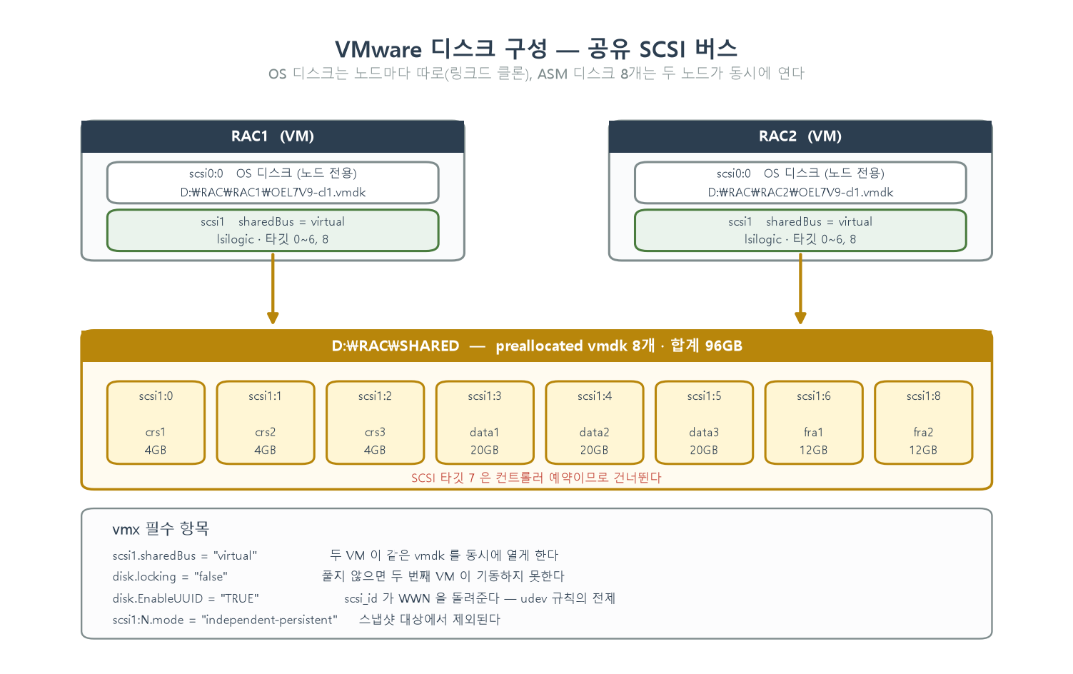
그림 3. 디스크 구성 — OS 디스크는 노드 전용, ASM 디스크 8개는 공유 SCSI 버스

▶ 2-1. vmdk 8개 생성
vmware-vdiskmanager 로 만든다. -t 2 는 미리 할당(preallocated, 단일 파일)을 뜻한다. 공유 SCSI 버스에서는 씬 프로비저닝을 권장하지 않으므로 preallocated 로 만든다.
set VDM="C:\Program Files (x86)\VMware\VMware Workstation\vmware-vdiskmanager.exe"
mkdir D:\RAC\SHARED

%VDM% -c -s 4GB -a lsilogic -t 2 D:\RAC\SHARED\crs1.vmdk
%VDM% -c -s 4GB -a lsilogic -t 2 D:\RAC\SHARED\crs2.vmdk
%VDM% -c -s 4GB -a lsilogic -t 2 D:\RAC\SHARED\crs3.vmdk
%VDM% -c -s 20GB -a lsilogic -t 2 D:\RAC\SHARED\data1.vmdk
%VDM% -c -s 20GB -a lsilogic -t 2 D:\RAC\SHARED\data2.vmdk
%VDM% -c -s 20GB -a lsilogic -t 2 D:\RAC\SHARED\data3.vmdk
%VDM% -c -s 12GB -a lsilogic -t 2 D:\RAC\SHARED\fra1.vmdk
%VDM% -c -s 12GB -a lsilogic -t 2 D:\RAC\SHARED\fra2.vmdk

실제 생성 결과다. 합계 96GB 에 15.6분이 걸렸다.
crs1 4GB 생성 27.4초
crs2 4GB 생성 42.1초
crs3 4GB 생성 47.4초
data1 20GB 생성 199.2초
data2 20GB 생성 199.9초
data3 20GB 생성 196.3초
fra1 12GB 생성 124.2초
fra2 12GB 생성 98.0초

합계 96.0 GB / 소요 15.6분

크기를 이렇게 정한 이유가 있다. +CRS 는 OCR 과 보팅 파일만 담으므로 작아도 되지만 디스크가 3개 필요하다. Normal 이중화로 만들어야 보팅 파일이 3벌 확보되기 때문이다. +DATA 는 데이터베이스 파일 전체를 담고, +FRA 는 컨트롤 파일·리두의 다중화 사본과 아카이브 로그를 담는다.

▶ 2-2. vmx 편집
두 VM 을 모두 정지한 상태에서 vmx 파일에 아래 항목을 넣는다. 사설 인터커넥트용 NIC 추가와 공유 SCSI 버스 구성이 핵심이다.
memsize = "9216"
numvcpus = "4"
cpuid.coresPerSocket = "4"

# 사설 인터커넥트 (VMnet1 호스트 전용)
ethernet1.present = "TRUE"
ethernet1.connectionType = "custom"
ethernet1.vnet = "VMnet1"
ethernet1.virtualDev = "e1000e"
ethernet1.addressType = "generated"

# 공유 SCSI 컨트롤러
scsi1.present = "TRUE"
scsi1.virtualDev = "lsilogic"
scsi1.sharedBus = "virtual"
scsi1.pciSlotNumber = "37"
disk.locking = "false"
disk.EnableUUID = "TRUE"

# 디스크 연결 — 타깃 7 은 컨트롤러 예약이므로 건너뛴다
scsi1:0.present = "TRUE"
scsi1:0.fileName = "D:\RAC\SHARED\crs1.vmdk"
scsi1:0.mode = "independent-persistent"
scsi1:0.deviceType = "disk"
scsi1:0.redo = ""
... (crs2=scsi1:1, crs3=scsi1:2, data1=scsi1:3, data2=scsi1:4,
data3=scsi1:5, fra1=scsi1:6, fra2=scsi1:8 을 같은 형식으로 반복)

Note · 세 줄이 빠지면 클러스터가 서지 않는다
scsi1.sharedBus = "virtual" 이 없으면 두 VM 이 같은 vmdk 를 동시에 열지 못한다. disk.locking = "false" 가 없으면 먼저 켠 VM 이 파일을 잠가 두 번째 VM 이 기동조차 하지 못한다. disk.EnableUUID = "TRUE" 가 없으면 scsi_id 가 WWN 을 돌려주지 않아 4장의 udev 규칙을 만들 수 없다. 세 줄 중 하나라도 빠지면 그 자리에서 막힌다.

Note · 공유 디스크는 스냅샷에 포함되지 않는다
scsi1:N.mode 를 independent-persistent 로 지정했으므로 이 디스크들은 VM 스냅샷 대상에서 빠진다. 실제로 스냅샷을 뜬 뒤 D:\RAC\SHARED 를 확인하면 델타 파일이 생기지 않는다. 즉 스냅샷 복원은 OS 디스크(/etc, OLR, GI 설정)만 되돌리고 ASM 디스크그룹 안의 OCR·보팅 파일·데이터베이스는 되돌리지 않는다. 공유 디스크까지 되돌리려면 VM 을 모두 정지한 상태에서 D:\RAC\SHARED 폴더 자체를 복사해 두어야 한다.

3. 노드 OS 설정
두 VM 을 기동한 뒤 각 노드에서 아래 항목을 설정한다. 순서대로 실행하는 스크립트로 만들어 두면 두 번째 노드에서 그대로 재사용할 수 있고 사람 손에서 나오는 편차도 없앨 수 있다.
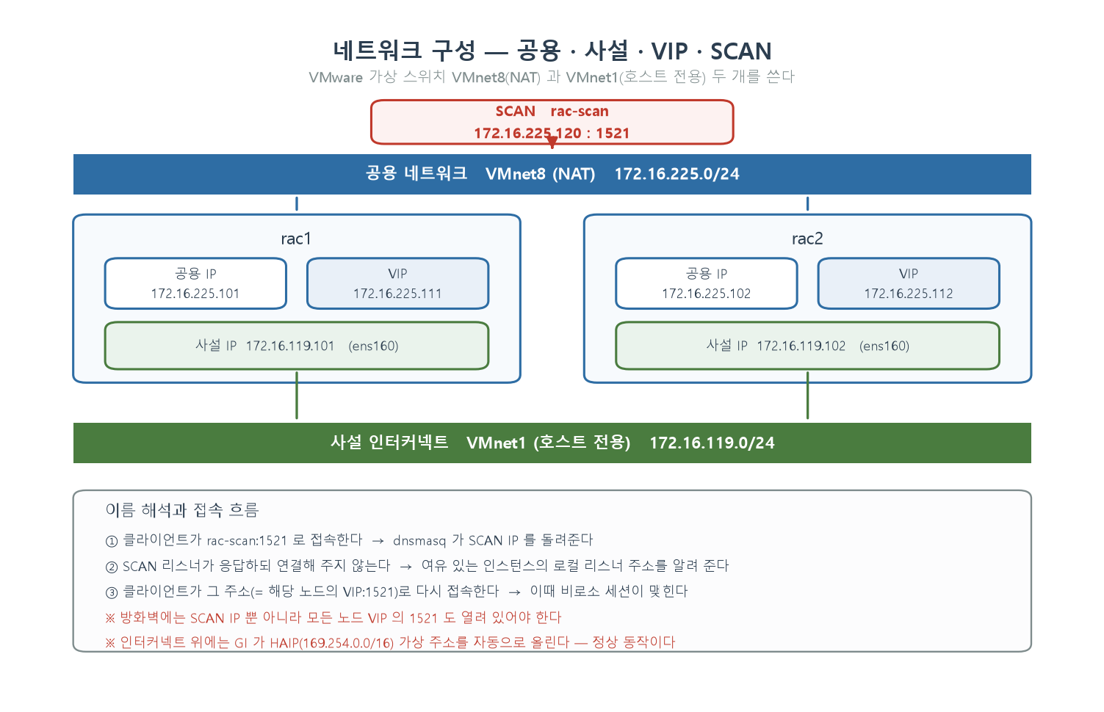
그림 4. 네트워크 구성 — 공용 · 사설 · VIP · SCAN

▶ 3-1. 호스트명과 고정 IP
여기서 실제로 한 번 걸렸다. 인터페이스 이름만 보고 공용/사설을 가르면 안 된다. 이 이미지에서는 ens33 과 ens160 두 개가 있는데, 이름 순으로 정렬하면 ens160 이 ens33 보다 앞에 온다. 그대로 첫 번째를 공용으로 잡으면 두 주소가 뒤바뀐다. 지금 실제로 172.16.225.x 를 물고 있는 인터페이스를 공용으로 판별해야 한다.
#!/bin/bash
# 인자: 노드번호(1 또는 2)
N=$1
HOST="rac${N}"
PUB="172.16.225.10${N}"
PRV="172.16.119.10${N}"

# 공용 NIC = 지금 172.16.225.x 를 물고 있는 것(VMnet8 NAT).
# 이름 정렬로 고르면 ens160 이 ens33 보다 앞서 나와 뒤바뀐다.
PUBIF=$(ip -o -4 addr show | awk '$4 ~ /^172\.16\.225\./ {print $2}' | head -1)
PRVIF=$(ls /sys/class/net | grep -E '^(en|eth)' | grep -v "^${PUBIF}$" | head -1)

hostnamectl set-hostname ${HOST}.localdomain

cat > /etc/sysconfig/network-scripts/ifcfg-${PUBIF} <<EOF
TYPE=Ethernet
BOOTPROTO=none
NAME=${PUBIF}
DEVICE=${PUBIF}
ONBOOT=yes
IPADDR=${PUB}
PREFIX=24
GATEWAY=172.16.225.2
DEFROUTE=yes
IPV6INIT=no
EOF

cat > /etc/sysconfig/network-scripts/ifcfg-${PRVIF} <<EOF
TYPE=Ethernet
BOOTPROTO=none
NAME=${PRVIF}
DEVICE=${PRVIF}
ONBOOT=yes
IPADDR=${PRV}
PREFIX=24
DEFROUTE=no
IPV6INIT=no
EOF

Note · 두 노드가 같은 DHCP 주소를 받는 일이 있다
링크드 클론은 원본의 DHCP 임대 정보를 함께 물려받는다. 실제로 두 VM 이 모두 172.16.225.50 을 잡아 서로 통신하지 못하는 상황이 생겼다. 해결은 단순하다 — 한 노드를 먼저 고정 IP 로 바꿔 재부팅하고, 그 노드가 자리를 잡은 뒤 두 번째 노드를 처리한다. 두 노드를 동시에 만지지 않는다.

▶ 3-2. /etc/hosts
공용·VIP·사설·SCAN 을 모두 등록한다. 이 시점에서는 VIP 와 SCAN 주소가 아직 어디에도 붙어 있지 않지만 미리 적어 두어야 한다. Clusterware 가 설치 중에 이 이름들을 해석해야 하기 때문이다.
127.0.0.1 localhost localhost.localdomain
::1 localhost localhost.localdomain

### Public
172.16.225.101 rac1.localdomain rac1
172.16.225.102 rac2.localdomain rac2

### Virtual IP
172.16.225.111 rac1-vip.localdomain rac1-vip
172.16.225.112 rac2-vip.localdomain rac2-vip

### Private Interconnect
172.16.119.101 rac1-priv.localdomain rac1-priv
172.16.119.102 rac2-priv.localdomain rac2-priv

### SCAN
172.16.225.120 rac-scan.localdomain rac-scan

▶ 3-3. 방화벽 · SELinux · 불필요 서비스
systemctl stop firewalld ; systemctl disable firewalld
systemctl stop libvirtd ; systemctl disable libvirtd
systemctl stop avahi-daemon ; systemctl disable avahi-daemon

setenforce 0
sed -i 's/^SELINUX=.*/SELINUX=permissive/' /etc/selinux/config

avahi-daemon 을 끄는 이유는 169.254.0.0/16 대역을 쓰기 때문이다. 이 대역은 Grid Infrastructure 가 HAIP 로 쓰는 대역과 겹쳐 충돌을 일으킬 수 있다.

▶ 3-4. 그룹과 사용자
Oracle 이 권장하는 열 개의 그룹을 고정 GID 로 만든다. GID 를 고정하는 이유는 두 노드에서 같은 번호가 되도록 하기 위해서다. 번호가 다르면 공유 스토리지의 파일 소유권 판정이 어긋난다.
for g in "54321 oinstall" "54322 dba" "54323 oper" "54324 backupdba" \
"54325 dgdba" "54326 kmdba" "54327 asmdba" "54328 asmoper" \
"54329 asmadmin" "54330 racdba"; do
set -- $g
getent group $2 >/dev/null || groupadd -g $1 $2
done

usermod -g oinstall -G dba,oper,asmdba,backupdba,dgdba,kmdba,racdba oracle
usermod -g oinstall -G asmadmin,asmdba,asmoper,dba grid

두 계정 모두 기본 그룹(primary group)을 oinstall 로 맞추는 것이 중요하다. 설치 관리자가 "설치 사용자의 기본 그룹 == 인벤토리 그룹"을 요구하기 때문이다. 이 조건을 놓쳐서 실제로 INS-13013 에 걸렸다(6-4 절).

▶ 3-5. 디렉터리와 소유권
mkdir -p /u01/app/19.3.0/grid /u01/app/grid /u01/app/oracle /u01/app/oraInventory

chown -R oracle:oinstall /u01/app/oracle
chown -R grid:oinstall /u01/app/19.3.0 /u01/app/grid /u01/app/oraInventory
chown grid:oinstall /u01/app /u01
chmod -R 775 /u01

▶ 3-6. 커널 파라미터와 리소스 한도
cat >> /etc/sysctl.conf <<'EOF'

# RAC lab
fs.file-max = 6815744
kernel.sem = 250 32000 100 128
kernel.shmmni = 4096
kernel.shmall = 1073741824
kernel.shmmax = 4398046511104
kernel.panic_on_oops = 1
net.core.rmem_default = 262144
net.core.rmem_max = 4194304
net.core.wmem_default = 262144
net.core.wmem_max = 1048576
net.ipv4.conf.all.rp_filter = 2
net.ipv4.conf.default.rp_filter = 2
fs.aio-max-nr = 1048576
net.ipv4.ip_local_port_range = 9000 65500
EOF
sysctl -p

rp_filter 를 2(느슨한 역경로 검사)로 두는 것이 RAC 에 특히 중요하다. 기본값 1(엄격)이면 인터커넥트로 들어온 패킷이 커널에서 버려지는 일이 생긴다.
cat >> /etc/security/limits.conf <<'EOF'

# RAC lab
oracle soft nofile 1024
oracle hard nofile 65536
oracle soft nproc 16384
oracle hard nproc 16384
oracle soft stack 10240
oracle hard stack 32768
oracle soft memlock 134217728
oracle hard memlock 134217728
grid soft nofile 1024
grid hard nofile 65536
grid soft nproc 16384
grid hard nproc 16384
grid soft stack 10240
grid hard stack 32768
grid soft memlock 134217728
grid hard memlock 134217728
EOF

▶ 3-7. grid 계정 환경 변수
cat > /home/grid/.bash_profile <<EOF
[ -f /etc/bashrc ] && . /etc/bashrc
umask 022
export ORACLE_BASE=/u01/app/grid
export ORACLE_HOME=/u01/app/19.3.0/grid
export ORACLE_SID=+ASM${N}
export PATH=\$ORACLE_HOME/bin:\$PATH
export LD_LIBRARY_PATH=\$ORACLE_HOME/lib
EOF
chown grid:oinstall /home/grid/.bash_profile

ORACLE_SID 가 노드마다 다르다(+ASM1, +ASM2). ORACLE_BASE 는 /u01/app/grid 이고 ORACLE_HOME 인 /u01/app/19.3.0/grid 의 하위가 아니라는 점에 주의한다. 19c 에서 Grid 홈은 ORACLE_BASE 밖에 두는 것이 표준이다.

▶ 3-8. SSH 등가성
설치 관리자가 한 노드에서 다른 노드로 파일을 복사하고 명령을 실행하므로, grid 와 oracle 두 계정 모두 암호 없이 서로 접속할 수 있어야 한다. 자기 자신에게 접속하는 것도 포함된다.
# 양쪽 노드에서 계정별 키 생성
for u in grid oracle; do
su - $u -c "mkdir -p ~/.ssh; chmod 700 ~/.ssh"
su - $u -c "[ -f ~/.ssh/id_rsa ] || ssh-keygen -t rsa -N '' -f ~/.ssh/id_rsa -q"
done

# 두 노드의 공개키를 모아 양쪽 authorized_keys 에 넣는다 (내용은 동일해야 한다)
# 그리고 첫 접속의 확인 질문을 없애기 위해 호스트 키를 미리 등록한다
for u in grid oracle; do
su - $u -c "ssh-keyscan -H rac1 rac2 rac1-priv rac2-priv >> ~/.ssh/known_hosts 2>/dev/null
chmod 600 ~/.ssh/known_hosts ~/.ssh/authorized_keys"
done

검증은 네 방향을 모두 확인한다. rac1→rac1, rac1→rac2, rac2→rac1, rac2→rac2 가 모두 암호 없이 호스트명을 돌려줘야 한다.
[root@rac1 ~]# su - grid -c 'for h in rac1 rac2; do ssh -o BatchMode=yes $h hostname; done'
rac1.localdomain
rac2.localdomain

Best Practice · 등가성 검증은 반드시 BatchMode 로 한다
ssh -o BatchMode=yes 는 암호를 물어봐야 하는 상황이면 즉시 실패한다. 이 옵션 없이 검증하면 사람이 무심코 암호를 입력해 통과한 것처럼 보이고, 정작 설치 관리자는 실패한다. 사람이 개입할 수 없는 조건에서 검증해야 의미가 있다.

4. udev 규칙 — ASM 디스크 이름 고정
리눅스의 /dev/sdX 이름은 인식 순서에 따라 붙는다. 같은 물리 디스크가 rac1 에서는 /dev/sdb, rac2 에서는 /dev/sdd 가 될 수 있다. 이 상태로 ASM 을 구성하면 디스크그룹이 노드마다 다른 디스크를 가리켜 즉시 문제가 생긴다. WWN 을 기준으로 고정된 심볼릭 링크를 만든다.
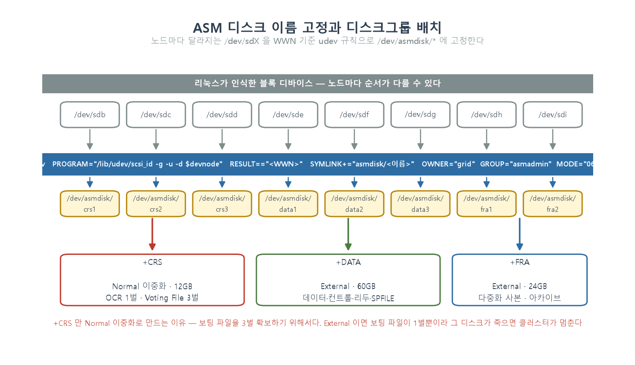
그림 5. udev 로 이름을 고정하고 디스크그룹에 배치한다

▶ 4-1. 디스크 식별
[root@rac1 ~]# for d in /dev/sd?; do
> n=$(basename $d)
> gb=$(( $(lsblk -bdno SIZE $d) / 1073741824 ))
> id=$(/lib/udev/scsi_id -g -u -d $d)
> echo " $n ${gb}GB ${id}"
> done
sda 80GB 36000c29... <- OS 디스크
sdb 4GB 36000c298f1a2b3c4...
sdc 4GB 36000c29a5b6c7d8e...
sdd 4GB 36000c29b1c2d3e4f...
sde 20GB 36000c29c9d0e1f2a...
sdf 20GB 36000c29d3e4f5a6b...
sdg 20GB 36000c29e7f8a9b0c...
sdh 12GB 36000c29f1a2b3c4d...
sdi 12GB 36000c290b1c2d3e4...

scsi_id 가 값을 돌려주지 않으면 vmx 의 disk.EnableUUID 가 "TRUE" 로 되어 있는지 먼저 확인한다. 그 설정이 없으면 WWN 자체가 나오지 않아 이 방식을 쓸 수 없다.

▶ 4-2. 규칙 작성
크기로 용도를 가른다. 4GB 는 crs, 20GB 는 data, 12GB 는 fra 다. 소유자를 grid:asmadmin, 권한을 0660 으로 지정해야 ASM 인스턴스가 디스크를 열 수 있다.
#!/bin/bash
RULE=/etc/udev/rules.d/99-oracle-asmdisk.rules
: > $RULE
ci=1; di=1; fi=1
for d in /dev/sd?; do
gb=$(( $(lsblk -bdno SIZE $d) / 1073741824 ))
id=$(/lib/udev/scsi_id -g -u -d $d 2>/dev/null)
[ -z "$id" ] && continue
case $gb in
4) name="crs${ci}"; ci=$((ci+1)) ;;
20) name="data${di}"; di=$((di+1)) ;;
12) name="fra${fi}"; fi=$((fi+1)) ;;
*) continue ;;
esac
echo "KERNEL==\"sd?\", SUBSYSTEM==\"block\", \
PROGRAM==\"/lib/udev/scsi_id -g -u -d \$devnode\", RESULT==\"$id\", \
SYMLINK+=\"asmdisk/$name\", OWNER=\"grid\", GROUP=\"asmadmin\", MODE=\"0660\"" >> $RULE
done

udevadm control --reload-rules
udevadm trigger --type=devices --action=change
sleep 3
ls -l /dev/asmdisk/

규칙 파일은 이런 모양이 된다. RESULT 로 WWN 을 지정했으므로 디바이스 이름이 어떻게 붙든 같은 디스크에는 항상 같은 링크가 만들어진다.
KERNEL=="sd?", SUBSYSTEM=="block",
PROGRAM=="/lib/udev/scsi_id -g -u -d $devnode",
RESULT=="36000c298f1a2b3c4...",
SYMLINK+="asmdisk/crs1", OWNER="grid", GROUP="asmadmin", MODE="0660"

▶ 4-3. 확인
[root@rac1 ~]# ls -l /dev/asmdisk/
lrwxrwxrwx 1 root root 6 ... crs1 -> ../sdb
lrwxrwxrwx 1 root root 6 ... crs2 -> ../sdc
lrwxrwxrwx 1 root root 6 ... crs3 -> ../sdd
lrwxrwxrwx 1 root root 6 ... data1 -> ../sde
lrwxrwxrwx 1 root root 6 ... data2 -> ../sdf
lrwxrwxrwx 1 root root 6 ... data3 -> ../sdg
lrwxrwxrwx 1 root root 6 ... fra1 -> ../sdh
lrwxrwxrwx 1 root root 6 ... fra2 -> ../sdi

[root@rac1 ~]# ls -lL /dev/asmdisk/crs1
brw-rw---- 1 grid asmadmin 8, 16 ... /dev/asmdisk/crs1

Best Practice · 두 노드에서 이름이 같은지 반드시 대조한다
규칙은 노드마다 따로 만들지만 WWN 이 같으므로 결과 이름도 같아야 한다. rac1 의 crs1 과 rac2 의 crs1 이 같은 WWN 을 가리키는지 대조하고 넘어간다. 여기서 어긋난 채 진행하면 ASM 디스크그룹이 마운트된 뒤에야 문제가 드러나고, 그때는 되돌리기가 훨씬 어렵다.

5. 사전 점검 — runcluvfy
Grid Infrastructure 미디어를 Grid 홈에 풀고 나면 runcluvfy.sh 를 쓸 수 있다. 설치 전에 이 점검을 통과시키는 것이 가장 중요한 단계다.
[root@rac1 ~]# su - grid
[grid@rac1 ~]$ cd /u01/app/19.3.0/grid
[grid@rac1 grid]$ unzip -q /mnt/hgfs/sh/19c_grid_linux.zip
[grid@rac1 grid]$ ./runcluvfy.sh stage -pre crsinst -n rac1,rac2

첫 실행에서 여섯 가지가 걸렸다. 하나씩 해소한 과정을 아래에 남긴다.

▶ 5-1. PRVF-7530 — 물리 메모리 부족
PRVF-7530 : Sufficient physical memory is not available on node "rac1"
[Required physical memory = 8GB (8388608.0KB)]

원인 파악. 메모리를 8192MB 로 잡았는데 게스트가 보고하는 실제 값은 하이퍼바이저 예약분만큼 조금 모자란다. 요구치가 정확히 8GB 이므로 8192MB 로는 아슬아슬하게 미달한다.
조치. VM 을 정지하고 vmx 의 memsize 를 9216 으로 올린 뒤 재기동한다.
memsize = "9216"

▶ 5-2. PRVG-11550 — cvuqdisk 패키지 없음
PRVG-11550 : Package "cvuqdisk" is missing on node "rac1"

원인 파악. cvuqdisk 는 cluvfy 가 공유 디스크를 검사할 때 쓰는 패키지다. Grid 미디어 안에 들어 있다.
조치. 두 노드 모두에 설치한다. CVUQDISK_GRP 를 지정하지 않으면 기본값 oinstall 이 아닌 값으로 설치되어 다시 걸릴 수 있다.
[root@rac1 ~]# export CVUQDISK_GRP=oinstall
[root@rac1 ~]# rpm -iv /u01/app/19.3.0/grid/cv/rpm/cvuqdisk-1.0.10-1.rpm
[root@rac1 ~]# rpm -q cvuqdisk
cvuqdisk-1.0.10-1.x86_64

rac2 에는 미디어를 풀지 않았으므로 RPM 파일을 복사해 같은 방식으로 설치한다.

▶ 5-3. PRVG-13606 / PRVG-1017 — 시간 동기화
PRVG-13606 : chrony daemon is not synchronized with any external time source
on node "rac1"
PRVG-1017 : NTP configuration file "/etc/ntp.conf" is present on nodes ...

원인 파악. 폐쇄망 실습 환경이라 외부 NTP 서버에 닿지 않는다. chronyd 를 켜도 동기화 상태가 되지 않는다. Oracle 은 이 경우를 위해 대안을 제공한다 — NTP 설정을 아예 없애면 Clusterware 의 CTSS(Cluster Time Synchronization Service)가 시간 동기화를 맡는다.
조치. chronyd 와 ntpd 를 정지·비활성화하고 설정 파일을 치운다. 설정 파일이 남아 있으면 Oracle 이 "NTP 를 쓰겠다는 뜻"으로 해석해 CTSS 를 활성 모드로 두지 않는다.
systemctl stop chronyd ; systemctl disable chronyd
[ -f /etc/chrony.conf ] && mv /etc/chrony.conf /etc/chrony.conf.orig
systemctl stop ntpd ; systemctl disable ntpd
[ -f /etc/ntp.conf ] && mv /etc/ntp.conf /etc/ntp.conf.orig

설치가 끝난 뒤 CTSS 가 활성 모드로 동작하는지 확인할 수 있다.
[grid@rac1 ~]$ crsctl check ctss
CRS-4701: The Cluster Time Synchronization Service is in Active mode.
CRS-4702: Offset (in msec): 0

▶ 5-4. PRVG-2064 / PRVF-5636 — 이름 해석
PRVG-2064 : There are no configured name servers in the file "/etc/resolv.conf"
PRVF-5636 : The DNS response time for an unreachable node exceeded "15000" ms
PRVG-10048 : Name "rac1" was not resolved to an address of the specified type

이것이 가장 애를 먹인 항목이다. 두 번 헛짚었다.
첫 시도 — resolv.conf 를 비웠다. NAT 게이트웨이의 DNS 가 rac1/rac2 를 풀지 못해 PRVF-5636 이 났으므로 네임서버 지정 자체를 없앴다. 그랬더니 PRVG-2064("설정된 네임서버가 없다")로 바뀌었다. cluvfy 는 네임서버가 없는 것도 통과시키지 않는다.
두 번째 시도 — NAT DNS 를 다시 넣었다. 이번에는 PRVG-10048("rac1 을 해석하지 못했다")이 났다.
원인 파악. cluvfy 의 요구는 "네임서버가 지정되어 있고, 그 네임서버가 클러스터 노드 이름을 풀 수 있을 것" 두 가지를 동시에 만족하는 것이다. /etc/hosts 만으로는 첫 번째를 만족하지 못하고, 외부 DNS 로는 두 번째를 만족하지 못한다.
조치. 각 노드에 dnsmasq 를 올려 /etc/hosts 의 내용을 DNS 로 서비스하게 한다. 그러면 네임서버가 존재하면서 동시에 노드 이름을 풀 수 있다.
yum -y install dnsmasq

cat > /etc/dnsmasq.conf <<'EOD'
domain-needed
bogus-priv
local=/localdomain/
domain=localdomain
expand-hosts
listen-address=127.0.0.1
bind-interfaces
no-resolv
EOD

systemctl enable dnsmasq
systemctl restart dnsmasq

cat > /etc/resolv.conf <<'EOR'
search localdomain
nameserver 127.0.0.1
EOR
chattr +i /etc/resolv.conf # NetworkManager 가 덮어쓰지 못하게 한다

확인.
[root@rac1 ~]# for h in rac1 rac2 rac1-vip rac2-vip rac-scan; do
> printf " %-10s " $h
> nslookup $h | awk '/^Address: /{print $2}' | tail -1
> done
rac1 172.16.225.101
rac2 172.16.225.102
rac1-vip 172.16.225.111
rac2-vip 172.16.225.112
rac-scan 172.16.225.120

Note · expand-hosts 와 no-resolv 가 핵심이다
expand-hosts 는 /etc/hosts 의 짧은 이름에 domain 값을 붙여 FQDN 으로도 응답하게 한다. no-resolv 는 dnsmasq 가 /etc/resolv.conf 를 상위 DNS 목록으로 읽지 않게 한다. 이것을 빼면 resolv.conf 가 자기 자신(127.0.0.1)을 가리키므로 무한 참조가 된다. chattr +i 는 NetworkManager 가 재부팅 때 resolv.conf 를 되돌리는 것을 막는다.

▶ 5-5. 재점검
다섯 항목을 해소한 뒤 다시 실행하면 남는 것은 정보성 경고뿐이다. Verifying 항목이 모두 passed 로 끝나면 다음 단계로 간다.
[grid@rac1 grid]$ ./runcluvfy.sh stage -pre crsinst -n rac1,rac2

Verifying Physical Memory ...PASSED
Verifying Node Connectivity ...PASSED
Verifying Package: cvuqdisk-1.0.10 ...PASSED
Verifying Clock Synchronization ...PASSED
Verifying resolv.conf Integrity ...PASSED
Verifying User Equivalence ...PASSED
Verifying Users With Same UID ...PASSED
...
Pre-check for cluster services setup was successful.

6. Grid Infrastructure 설치

▶ 6-1. 응답 파일
GUI 없이 설치하므로 응답 파일에 모든 선택을 적는다. 실제로 사용한 파일이다.
oracle.install.responseFileVersion=/oracle/install/rspfmt_crsinstall_response_schema_v19.0.0
INVENTORY_LOCATION=/u01/app/oraInventory
oracle.install.option=CRS_CONFIG
ORACLE_BASE=/u01/app/grid

oracle.install.asm.OSDBA=asmdba
oracle.install.asm.OSOPER=asmoper
oracle.install.asm.OSASM=asmadmin

oracle.install.crs.config.scanType=LOCAL_SCAN
oracle.install.crs.config.gpnp.scanName=rac-scan
oracle.install.crs.config.gpnp.scanPort=1521

oracle.install.crs.config.ClusterConfiguration=STANDALONE
oracle.install.crs.config.configureAsExtendedCluster=false
oracle.install.crs.config.clusterName=rac-cluster
oracle.install.crs.config.gpnp.configureGNS=false
oracle.install.crs.config.autoConfigureClusterNodeVIP=false

## 노드 목록 — hostname:vip:role
oracle.install.crs.config.clusterNodes=rac1:rac1-vip:HUB,rac2:rac2-vip:HUB

## 인터페이스 — 이름:서브넷:용도 (1=public, 5=ASM+private)
oracle.install.crs.config.networkInterfaceList=ens33:172.16.225.0:1,ens160:172.16.119.0:5

oracle.install.crs.configureGIMR=false
oracle.install.asm.configureGIMRDataDG=false

oracle.install.crs.config.storageOption=FLEX_ASM_STORAGE
oracle.install.crs.config.useIPMI=false

## ASM
oracle.install.asm.SYSASMPassword=<SYSASM 비밀번호>
oracle.install.asm.monitorPassword=<ASMSNMP 비밀번호>
oracle.install.asm.diskGroup.name=CRS
oracle.install.asm.diskGroup.redundancy=NORMAL
oracle.install.asm.diskGroup.AUSize=4
oracle.install.asm.diskGroup.disks=/dev/asmdisk/crs1,/dev/asmdisk/crs2,/dev/asmdisk/crs3
oracle.install.asm.diskGroup.disksWithFailureGroupNames=/dev/asmdisk/crs1,,/dev/asmdisk/crs2,,/dev/asmdisk/crs3,
oracle.install.asm.diskGroup.diskDiscoveryString=/dev/asmdisk/*
oracle.install.asm.configureAFD=false

oracle.install.crs.configureRHPS=false
oracle.install.crs.config.ignoreDownNodes=false
oracle.install.config.managementOption=NONE
oracle.install.config.omsPort=0
oracle.install.crs.rootconfig.executeRootScript=false

항목 몇 가지는 설명이 필요하다.
항목 | 값 | 이유
configureGIMR | false | GIMR(관리 저장소)은 별도 디스크그룹과 수 GB 를 더 요구한다. 실습에서는 쓰지 않는다
networkInterfaceList | 용도 코드 1 / 5 | 1=public, 5=ASM 과 private 겸용. 인터페이스 이름은 설치 직전에 실제 값으로 맞춘다
diskGroup.redundancy | NORMAL | 보팅 파일을 3벌 확보하기 위해서다. EXTERNAL 이면 1벌뿐이다
disksWithFailureGroupNames | 이름 뒤에 쉼표 | 장애 그룹 이름을 지정하지 않고 자동 배정에 맡긴다는 뜻이다
AUSize | 4 | 할당 단위 4MB. 기본값이며 소규모 구성에 적합하다
rootconfig.executeRootScript | false | root.sh 를 설치 관리자가 자동 실행하지 않게 한다. 노드 순서를 직접 통제하기 위해서다

Best Practice · 응답 파일의 비밀번호는 설치 후 지운다
응답 파일에는 SYSASM 과 ASMSNMP 비밀번호가 평문으로 들어간다. /tmp 에 두었다면 설치가 끝난 뒤 반드시 삭제하고, 백업이나 형상 관리에 올리지 않는다. 이 문서에서도 실제 값 대신 자리표시자로 남겼다.

▶ 6-2. 무인 설치 실행
[grid@rac1 ~]$ cd /u01/app/19.3.0/grid
[grid@rac1 grid]$ ./gridSetup.sh -silent -responseFile /tmp/gridsetup.rsp -waitForCompletion

6.0분 뒤 이렇게 끝났다.
Successfully Setup Software with warning(s).

As a root user, execute the following script(s):
1. /u01/app/19.3.0/grid/root.sh

Execute /u01/app/19.3.0/grid/root.sh on the following nodes:
[rac1, rac2]

Run the script on the local node first. After successful completion,
you can start the script in parallel on all other nodes.

As install user, execute the following command to complete the configuration.
/u01/app/19.3.0/grid/gridSetup.sh -executeConfigTools -responseFile /tmp/gridsetup.rsp [-silent]

with warning(s) 는 필수가 아닌 사전 요구 사항(swap 크기 등)에 걸렸다는 뜻이며 설치 자체는 성공했다. 다만 무엇이 경고인지는 로그에서 확인하고 넘어간다.

▶ 6-3. 오류 — INS-13013 인벤토리 그룹 불일치
첫 실행은 1.3분 만에 아래 오류로 멈췄다. 사전 점검 단계에서 걸렸으므로 아무것도 설치되지 않은 상태다.
[INS-13013] Target environment does not meet some mandatory requirements.
CAUSE: Some of the mandatory prerequisites are not met.
- Oracle base for the user "grid" ... the user "grid" has group "dba"
as its primary group, which is different from the inventory group

원인 파악. 설치 관리자는 설치 사용자의 기본 그룹과 인벤토리 그룹이 같을 것을 요구한다. grid 의 기본 그룹은 oinstall 로 맞춰 두었는데, 원본 이미지에 이미 있던 인벤토리 설정 파일이 dba 로 되어 있었다.
[root@rac1 ~]# cat /etc/oraInst.loc
inventory_loc=/u01/app/oraInventory
inst_group=dba <- 여기가 문제다

[root@rac1 ~]# id -gn grid
oinstall

조치. 두 파일 모두 oinstall 로 바꾼다. /etc/oraInst.loc 뿐 아니라 인벤토리 폴더 안의 사본도 함께 고쳐야 한다.
for f in /etc/oraInst.loc /u01/app/oraInventory/oraInst.loc; do
sed -i 's/^inst_group=.*/inst_group=oinstall/' $f
grep inst_group $f
done
chown -R grid:oinstall /u01/app/oraInventory
chgrp oinstall /etc/oraInst.loc
chmod 644 /etc/oraInst.loc

▶ 6-4. root.sh — 노드 순서가 중요하다
반드시 rac1 에서 먼저 실행하고, 완료를 확인한 뒤 rac2 에서 실행한다. 첫 노드의 root.sh 가 OCR 과 보팅 파일을 초기화하고 +CRS 디스크그룹을 만든다. 동시에 실행하면 이 초기화가 충돌한다.
[root@rac1 ~]# /u01/app/19.3.0/grid/root.sh
...
CRS-4133: Oracle High Availability Services has been stopped.
CRS-4123: Oracle High Availability Services has been started.
CRS-2672: Attempting to start 'ora.evmd' on 'rac1'
CRS-2676: Start of 'ora.evmd' on 'rac1' succeeded
...
Successfully replaced voting disk group with +CRS.
CRS-4266: Voting file(s) successfully replaced
## STATE File Universal Id File Name Disk group
1. ONLINE ... (/dev/asmdisk/crs1) [CRS]
2. ONLINE ... (/dev/asmdisk/crs2) [CRS]
3. ONLINE ... (/dev/asmdisk/crs3) [CRS]
Located 3 voting disk(s).
/u01/app/19.3.0/grid/root.sh: Succeeded

rac1 에서 6.0분이 걸렸다. 완료를 확인한 뒤 rac2 에서 실행한다.
[root@rac2 ~]# /u01/app/19.3.0/grid/root.sh
...
/u01/app/19.3.0/grid/root.sh: Succeeded

rac2 는 1.9분이 걸렸다. 두 번째 노드는 이미 만들어진 OCR 과 보팅 파일에 합류만 하므로 훨씬 짧다. 보팅 파일이 3벌 만들어진 것을 확인한다 — +CRS 를 Normal 이중화로 만든 목적이 여기서 달성됐다.

▶ 6-5. 설치 확인
[grid@rac1 ~]$ crsctl check cluster -all
**************************************************************
rac1:
CRS-4537: Cluster Ready Services is online
CRS-4529: Cluster Synchronization Services is online
CRS-4533: Event Manager is online
**************************************************************
rac2:
CRS-4537: Cluster Ready Services is online
CRS-4529: Cluster Synchronization Services is online
CRS-4533: Event Manager is online
**************************************************************

[grid@rac1 ~]$ olsnodes -n -i -s -t
rac1 1 <none> Active Unpinned
rac2 2 <none> Active Unpinned

[grid@rac1 ~]$ crsctl query crs activeversion -f
Oracle Clusterware active version on the cluster is [19.0.0.0.0].
The cluster upgrade state is [NORMAL].
The cluster active patch level is [724960844].

[grid@rac1 ~]$ crsctl query css votedisk
Located 3 voting disk(s).

[grid@rac1 ~]$ oifcfg getif
ens160 172.16.119.0 global cluster_interconnect,asm
ens33 172.16.225.0 global public

[grid@rac1 ~]$ crsctl check ctss
CRS-4701: The Cluster Time Synchronization Service is in Active mode.
CRS-4702: Offset (in msec): 0

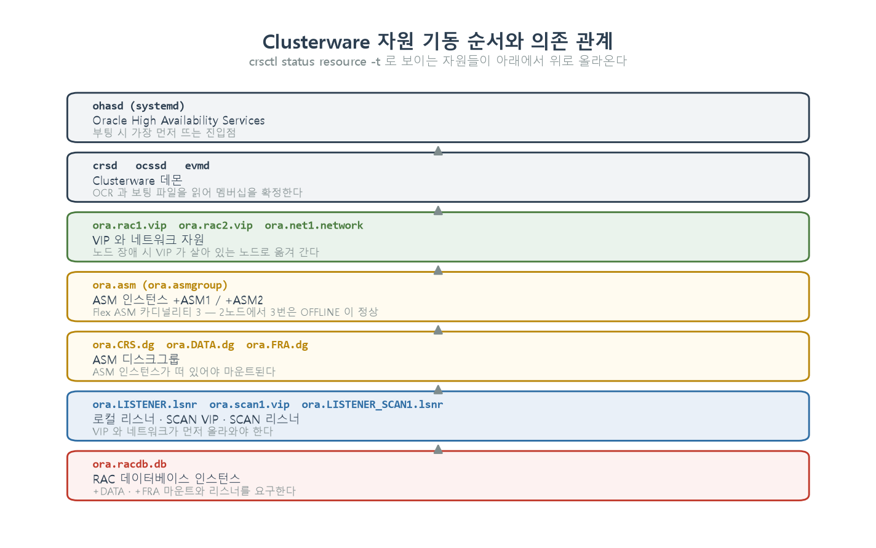
그림 6. 이 시점에 올라와 있는 자원과 기동 순서

7. 데이터베이스 소프트웨어 설치
원본 이미지에는 단일 인스턴스용 19.3.0 홈(/u01/app/oracle/product/19.3.0/dbhome_1)이 이미 있었지만 그대로 쓰지 않았다. RAC 옵션이 링크되어 있지 않고 클러스터 노드 목록도 등록되어 있지 않기 때문이다. 기존 홈을 재링크하는 방법도 있으나, 새 홈을 따로 두면 단일 인스턴스 홈이 그대로 남아 비교 실습에 쓸 수 있다.
[root@rac1 ~]# mkdir -p /u01/app/oracle/product/19.3.0/dbhome_rac
[root@rac1 ~]# chown -R oracle:oinstall /u01/app/oracle/product/19.3.0/dbhome_rac

[oracle@rac1 ~]$ cd /u01/app/oracle/product/19.3.0/dbhome_rac
[oracle@rac1 dbhome_rac]$ unzip -q /mnt/hgfs/sh/19c_db_linux.zip

▶ 7-1. 응답 파일
소프트웨어만 설치하고 데이터베이스는 나중에 DBCA 로 만든다. CLUSTER_NODES 에 두 노드를 적는 것이 RAC 설치의 핵심이다. 이 값이 있어야 설치 관리자가 두 번째 노드로 소프트웨어를 복사한다.
oracle.install.responseFileVersion=/oracle/install/rspfmt_dbinstall_response_schema_v19.0.0
oracle.install.option=INSTALL_DB_SWONLY
UNIX_GROUP_NAME=oinstall
INVENTORY_LOCATION=/u01/app/oraInventory
ORACLE_HOME=/u01/app/oracle/product/19.3.0/dbhome_rac
ORACLE_BASE=/u01/app/oracle
oracle.install.db.InstallEdition=EE
oracle.install.db.OSDBA_GROUP=dba
oracle.install.db.OSOPER_GROUP=oper
oracle.install.db.OSBACKUPDBA_GROUP=backupdba
oracle.install.db.OSDGDBA_GROUP=dgdba
oracle.install.db.OSKMDBA_GROUP=kmdba
oracle.install.db.OSRACDBA_GROUP=racdba
oracle.install.db.CLUSTER_NODES=rac1,rac2
oracle.install.db.isRACOneInstall=false
oracle.install.db.rac.serverpoolCardinality=0
oracle.install.db.config.starterdb.type=GENERAL_PURPOSE
oracle.install.db.ConfigureAsContainerDB=false
SECURITY_UPDATES_VIA_MYORACLESUPPORT=false
DECLINE_SECURITY_UPDATES=true

▶ 7-2. 설치 실행 — INS-32050 으로 한 번 막혔다
미디어 압축 해제에 5.2분이 걸렸다. 이어서 runInstaller 를 실행했더니 0.6분 만에 아래 오류로 멈췄다.
[oracle@rac1 dbhome_rac]$ ./runInstaller -silent -responseFile /tmp/db.rsp -waitForCompletion -ignorePrereqFailure
Launching Oracle Database Setup Wizard...

[FATAL] [INS-32050] Install user (oracle) does not have sufficient access
permissions for the given central inventory.
CAUSE: User does not have read or write permissions for
/u01/app/oraInventory/oraInst.loc.orig under the central inventory.
ACTION: Ensure that all the folders under the central inventory has read
and write permissions for the install user.

원인 파악. 메시지가 파일 이름까지 정확히 짚어 준다. oraInst.loc.orig — 6장에서 인벤토리 그룹을 고치기 전에 내가 만들어 둔 백업 파일이다. 설치 관리자는 인벤토리 폴더 아래의 모든 파일에 대해 읽기·쓰기 권한을 요구하는데, 이 백업 파일은 root 소유로 남아 있었다.
조치. 백업을 인벤토리 밖으로 옮기고 소유권을 다시 정리한다. 두 노드 모두에서 수행한다.
[root@rac1 ~]# mkdir -p /root/rac_backup
[root@rac1 ~]# mv -f /u01/app/oraInventory/oraInst.loc.orig /root/rac_backup/
[root@rac1 ~]# chown -R oracle:oinstall /u01/app/oraInventory
[root@rac1 ~]# chmod -R g+rw /u01/app/oraInventory

Note · Oracle 디렉터리 안에 임시 파일을 남기지 않는다
설치 관리자와 Clusterware 는 자기 디렉터리 구조를 엄격하게 검사한다. .orig, .bak, .save 같은 파일을 ORACLE_HOME 이나 인벤토리 안에 남기면 이번처럼 엉뚱한 오류로 되돌아온다. 백업은 항상 별도 경로에 둔다. 이 오류가 GI 설치 때가 아니라 DB 소프트웨어 설치 때 나타난 것도 눈여겨볼 만하다 — GI 는 grid 계정으로, DB 는 oracle 계정으로 인벤토리에 접근하므로 권한 조건이 조금 다르다.

조치 후 다시 실행해 8.0분 만에 끝났다.
[oracle@rac1 dbhome_rac]$ ./runInstaller -silent -responseFile /tmp/db.rsp -waitForCompletion -ignorePrereqFailure
...
Successfully Setup Software with warning(s).
As a root user, execute the following script(s):
1. /u01/app/oracle/product/19.3.0/dbhome_rac/root.sh
Execute the script on the following nodes: [rac1, rac2]

-ignorePrereqFailure 를 붙인 이유는 swap 크기 같은 선택 요구 사항에서 걸리기 때문이다. 필수 요구 사항은 이미 5장에서 모두 통과시켰다. 운영 환경에서는 이 옵션 없이 실행해 경고를 하나씩 확인하는 편이 낫다.
root.sh 는 두 노드에서 실행한다. 이 스크립트는 Grid 의 root.sh 와 달리 순서에 민감하지 않다.
[root@rac1 ~]# /u01/app/oracle/product/19.3.0/dbhome_rac/root.sh
Check /u01/app/oracle/product/19.3.0/dbhome_rac/install/root_rac1.localdomain_...log
[root@rac2 ~]# /u01/app/oracle/product/19.3.0/dbhome_rac/root.sh
Check /u01/app/oracle/product/19.3.0/dbhome_rac/install/root_rac2.localdomain_...log

▶ 7-3. oracle 계정 환경 변수
cat > /home/oracle/.bash_profile <<EOF
[ -f /etc/bashrc ] && . /etc/bashrc
umask 022
export ORACLE_BASE=/u01/app/oracle
export ORACLE_HOME=/u01/app/oracle/product/19.3.0/dbhome_rac
export ORACLE_SID=racdb${N}
export PATH=\$ORACLE_HOME/bin:\$PATH
export LD_LIBRARY_PATH=\$ORACLE_HOME/lib
EOF
chown oracle:oinstall /home/oracle/.bash_profile

ORACLE_SID 가 노드마다 다르다(racdb1, racdb2). 이 값을 잘못 두면 rac2 에서 sqlplus 로 접속했는데 racdb1 을 찾아 ORA-01034 가 나는 혼란스러운 상황이 된다.

8. DBCA — RAC 데이터베이스 생성
이 단계 전에 +DATA 와 +FRA 디스크그룹이 만들어져 있어야 한다. GI 설치에서는 +CRS 만 만들었으므로 asmca 또는 SQL 로 두 개를 추가한다.
먼저 디스크가 후보로 보이는지 확인한다. HEADER_STATUS 가 CANDIDATE 여야 디스크그룹에 넣을 수 있다.
[grid@rac1 ~]$ sqlplus -s / as sysasm
SQL> SELECT path, header_status, total_mb FROM v$asm_disk ORDER BY path;

PATH HEADER_STATU TOTAL_MB
------------------------- ------------ ----------
/dev/asmdisk/crs1 MEMBER 4096
/dev/asmdisk/crs2 MEMBER 4096
/dev/asmdisk/crs3 MEMBER 4096
/dev/asmdisk/data1 CANDIDATE 20480
/dev/asmdisk/data2 CANDIDATE 20480
/dev/asmdisk/data3 CANDIDATE 20480
/dev/asmdisk/fra1 CANDIDATE 12288
/dev/asmdisk/fra2 CANDIDATE 12288

crs1~3 은 이미 +CRS 에 속해 있으므로 MEMBER 다. 나머지 다섯 개가 CANDIDATE 이므로 그대로 쓸 수 있다.
[grid@rac1 ~]$ sqlplus / as sysasm

SQL> CREATE DISKGROUP DATA EXTERNAL REDUNDANCY
2 DISK '/dev/asmdisk/data1','/dev/asmdisk/data2','/dev/asmdisk/data3'
3 ATTRIBUTE 'compatible.asm'='19.0.0.0','compatible.rdbms'='19.0.0.0';

SQL> CREATE DISKGROUP FRA EXTERNAL REDUNDANCY
2 DISK '/dev/asmdisk/fra1','/dev/asmdisk/fra2'
3 ATTRIBUTE 'compatible.asm'='19.0.0.0','compatible.rdbms'='19.0.0.0';

CREATE DISKGROUP 은 실행한 인스턴스에만 마운트한다. 두 번째 노드에서는 따로 마운트해야 한다.
[grid@rac2 ~]$ sqlplus / as sysasm
SQL> ALTER DISKGROUP DATA MOUNT;
SQL> ALTER DISKGROUP FRA MOUNT;

SQL> SELECT inst_id, name, state FROM gv$asm_diskgroup ORDER BY name, inst_id;

Note · 왜 SQL 로 만들고 왜 노드마다 마운트하는가
asmca 로도 만들 수 있지만 GUI 가 필요하다. 무인 구축에서는 SQL 이 간단하다. 다만 CREATE DISKGROUP 은 실행한 ASM 인스턴스에만 마운트하므로 다른 노드에서 ALTER DISKGROUP ... MOUNT 를 해 줘야 한다. 이후에는 Clusterware 가 ora.DATA.dg 자원으로 등록해 관리하므로 기동·정지는 srvctl start|stop diskgroup 을 쓴다.

▶ 8-1. DBCA 무인 실행
[oracle@rac1 ~]$ $ORACLE_HOME/bin/dbca -silent -createDatabase \
-templateName General_Purpose.dbc \
-gdbName racdb -sid racdb \
-sysPassword <SYS 비밀번호> -systemPassword <SYSTEM 비밀번호> \
-createAsContainerDatabase true -numberOfPDBs 1 -pdbName racpdb1 \
-pdbAdminPassword <PDBADMIN 비밀번호> \
-databaseConfigType RAC -nodelist rac1,rac2 \
-storageType ASM -diskGroupName DATA -recoveryGroupName FRA \
-useOMF true -characterSet AL32UTF8 -nationalCharacterSet AL16UTF16 \
-totalMemory 2400 -emConfiguration NONE \
-redoLogFileSize 200 -sampleSchema false \
-ignorePreReqs

RAC 에만 있는 인자는 두 개다.
인자 | 뜻
-databaseConfigType RAC | 클러스터 데이터베이스로 만든다. RACONENODE 나 SINGLE 도 지정할 수 있다
-nodelist rac1,rac2 | 인스턴스를 배치할 노드. 여기 적힌 수만큼 리두 스레드와 UNDO 테이블스페이스가 자동 생성된다

나머지는 단일 인스턴스와 같다. -useOMF true 로 파일 이름을 Oracle 이 정하게 했고, -totalMemory 2400 으로 SGA+PGA 를 2400MB 로 잡았다. 실습 VM 메모리가 9216MB 이므로 인스턴스 하나가 이 정도면 충분하다.
DBCA 는 이 환경에서 가장 오래 걸리는 단계다. 진행률을 폴링하며 지켜본 구간만 보면 57%에서 100%까지 5분이 걸렸다. 완료되면 아래처럼 끝난다.
Prepare for db operation
10% complete
Copying database files
...
Completing Database Creation
Database creation complete. For details check the logfiles at:
/u01/app/oracle/cfgtoollogs/dbca/racdb.
100% complete

Note · 원격에서 실행할 때는 세션에 매달리지 않는다
DBCA 는 한 시간 가까이 걸릴 수 있다. SSH 세션을 붙들고 기다리면 세션이 끊길 때 함께 죽는 것처럼 보인다. 실제로는 원격 프로세스가 살아 있으므로, 폴링할 때마다 새로 접속해 상태만 확인하는 방식이 안전하다. nohup 이나 screen 으로 띄우고 로그를 따라가는 방법도 좋다.

▶ 8-2. 생성 확인
[oracle@rac1 ~]$ srvctl status database -d racdb -v
Instance racdb1 is running on node rac1. Instance status: Open.
Instance racdb2 is running on node rac2. Instance status: Open.

[oracle@rac1 ~]$ srvctl config database -d racdb
Database unique name: racdb
Oracle home: /u01/app/oracle/product/19.3.0/dbhome_rac
Spfile: +DATA/RACDB/PARAMETERFILE/spfile.272.1242762487
Password file: +DATA/RACDB/PASSWORD/pwdracdb.256.1242761627
Management policy: AUTOMATIC
Disk Groups: FRA,DATA
Type: RAC
Database instances: racdb1,racdb2
Configured nodes: rac1,rac2
Database is administrator managed

[oracle@rac1 ~]$ sqlplus -s / as sysdba
SQL> SELECT inst_id, instance_name, host_name, status, thread#
2 FROM gv$instance ORDER BY inst_id;

INST_ID INSTANCE_NAME HOST_NAME STATUS THREAD#
---------- ---------------- ------------------ -------- ----------
1 racdb1 rac1.localdomain OPEN 1
2 racdb2 rac2.localdomain OPEN 2

SQL> SELECT name, dbid, open_mode, database_role, cdb FROM v$database;

NAME DBID OPEN_MODE DATABASE_ROLE CDB
--------- ---------- -------------------- ---------------- ---
RACDB 1240378513 READ WRITE PRIMARY YES

▶ 8-3. PDB 자동 오픈 설정
DBCA 로 만든 직후에는 PDB 의 저장 상태가 없어, 인스턴스를 재기동하면 PDB 가 MOUNTED 로 남는다. 두 인스턴스 모두에서 열고 상태를 저장해 둔다.
SQL> ALTER PLUGGABLE DATABASE racpdb1 OPEN INSTANCES=ALL;
SQL> ALTER PLUGGABLE DATABASE racpdb1 SAVE STATE INSTANCES=ALL;

SQL> SELECT con_name, instance_name, state FROM dba_pdb_saved_states;

CON_NAME INSTANCE_NAME STATE
------------ ---------------- --------------
RACPDB1 racdb1 OPEN
RACPDB1 racdb2 OPEN

INSTANCES=ALL 을 빼면 접속한 인스턴스에서만 적용되어, 노드에 따라 접속이 되기도 하고 안 되기도 하는 상태가 된다. RAC 에서 PDB 를 다룰 때 반드시 붙인다.

9. 기준 스냅샷 확보
실습 중 되돌릴 지점을 만들어 둔다. 순서를 지켜야 파일이 깨지지 않는다.
# 1) 데이터베이스 정지
[oracle@rac1 ~]$ srvctl stop database -d racdb -o immediate

# 2) 양쪽 노드의 Clusterware 정지
[root@rac1 ~]# /u01/app/19.3.0/grid/bin/crsctl stop crs
[root@rac2 ~]# /u01/app/19.3.0/grid/bin/crsctl stop crs

# 3) 두 노드 전원 차단
[root@rac1 ~]# shutdown -h now
[root@rac2 ~]# shutdown -h now

# 4) 전원이 완전히 꺼진 것을 확인한 뒤 스냅샷
vmrun snapshot "D:\RAC\RAC1\RAC1.vmx" rac-base
vmrun snapshot "D:\RAC\RAC2\RAC2.vmx" rac-base

# 5) 재기동
vmrun start "D:\RAC\RAC1\RAC1.vmx"
vmrun start "D:\RAC\RAC2\RAC2.vmx"

Note · 이 스냅샷은 OS 디스크만 덮는다
2장에서 공유 디스크를 independent-persistent 로 지정했으므로 스냅샷 대상에서 빠진다. 실제로 스냅샷을 뜬 뒤 D:\RAC\SHARED 를 보면 델타 파일이 생기지 않는다. 따라서 이 스냅샷으로 되돌리면 /etc, OLR, Grid 홈 설정은 복구되지만 OCR·보팅 파일·ASM 디스크그룹·데이터베이스는 그대로 남는다. 공유 디스크까지 되돌리려면 VM 을 모두 정지한 상태에서 D:\RAC\SHARED 폴더를 통째로 복사해 두어야 한다. OCR·보팅 파일을 다루는 실습 전에는 이 폴더 백업을 권한다.

재기동 후 데이터베이스가 자동으로 올라오는지 확인한다. Management policy 가 AUTOMATIC 이므로 Clusterware 가 순서대로 올린다. 다만 ASM 디스크그룹 마운트와 리스너 등록이 끝날 때까지 시간이 걸리므로, 부팅 직후 곧바로 접속하면 ORA-01034 를 볼 수 있다.
[grid@rac1 ~]$ crsctl check cluster -all
[oracle@rac1 ~]$ srvctl status database -d racdb
Instance racdb1 is running on node rac1
Instance racdb2 is running on node rac2

A. 트러블슈팅 체크리스트
이번 구축에서 실제로 만난 오류와 조치를 한 표로 정리한다.
단계 | 증상 | 원인 | 조치
5장 cluvfy | PRVF-7530 물리 메모리 부족 | memsize 8192MB 가 요구치 8GB 에 아슬아슬하게 미달 | vmx 의 memsize 를 9216 으로 상향 후 재기동
5장 cluvfy | PRVG-11550 cvuqdisk 없음 | 공유 디스크 검사용 패키지 미설치 | CVUQDISK_GRP=oinstall 로 cv/rpm/cvuqdisk RPM 을 두 노드에 설치
5장 cluvfy | PRVG-13606 시간 동기 실패 | 폐쇄망이라 외부 NTP 에 닿지 않음 | chronyd·ntpd 정지·비활성화 후 설정 파일 제거 → CTSS 가 담당
5장 cluvfy | PRVG-2064 네임서버 없음 | resolv.conf 를 비웠더니 발생 | dnsmasq 로 /etc/hosts 를 DNS 로 서비스
5장 cluvfy | PRVG-10048 노드 이름 미해석 | 외부 DNS 가 rac1/rac2 를 모름 | 위와 같음 — dnsmasq + resolv.conf 를 127.0.0.1 로
6장 GI 설치 | INS-13013 인벤토리 그룹 불일치 | oraInst.loc 의 inst_group 이 dba | 두 oraInst.loc 을 oinstall 로 수정, 인벤토리 소유권 정리
7장 DB SW 설치 | INS-32050 인벤토리 권한 없음 | 인벤토리 폴더 안에 남긴 .orig 백업 파일 | 백업을 /root/rac_backup 으로 이동 후 소유권 재설정
3장 OS 설정 | 두 노드가 같은 DHCP 주소 | 링크드 클론이 임대 정보를 물려받음 | 한 노드씩 고정 IP 로 바꾸고 재부팅
3장 OS 설정 | 공용/사설 IP 가 뒤바뀜 | 인터페이스를 이름 순으로 골라 ens160 이 먼저 선택됨 | 현재 172.16.225.x 를 물고 있는 인터페이스를 공용으로 판별
9장 재기동 후 | ORA-01034 부팅 직후 | ASM 마운트·리스너 등록이 아직 진행 중 | 잠시 기다리거나 srvctl start database. SQL*Plus 의 startup 은 쓰지 않는다

Best Practice · 진단은 아래에서 위로
RAC 에서 문제가 생기면 계층 순서대로 확인한다. crsctl check cluster -all 로 Clusterware, olsnodes -s 로 노드 멤버십, crsctl status resource -t 의 ora.*.dg 로 디스크그룹, srvctl status database 로 인스턴스, lsnrctl status 로 서비스 등록, 그다음에 SQL 로 내려간다. 이 순서를 지키면 원인을 훨씬 빨리 좁힌다.

B. 빠른 참조 명령어

▶ B-1. 상태 확인
crsctl check cluster -all # 전 노드 스택 생존
crsctl status resource -t # 자원 전체 한 화면
crsctl status resource ora.racdb.db -t # 자원 하나만
olsnodes -n -i -s -t # 노드 목록·번호·상태
crsctl query crs activeversion -f # 클러스터 버전·패치 수준
crsctl query css votedisk # 보팅 파일 목록
ocrcheck # OCR 상태와 무결성
oifcfg getif # 인터페이스 용도 지정
crsctl check ctss # 시간 동기화 서비스 상태

▶ B-2. 기동과 정지
srvctl start|stop database -d racdb [-o immediate]
srvctl start|stop instance -d racdb -i racdb2 [-o immediate]
srvctl start|stop diskgroup -diskgroup DATA
srvctl start|stop listener -n rac1
crsctl start|stop crs # 그 노드의 Clusterware 전체 (root)
crsctl stop cluster -all # 전 노드의 CRS 스택만 정지 (root)

원칙은 하나다. 데이터베이스·인스턴스·리스너·서비스는 srvctl 로, Clusterware 자체는 crsctl 로 다룬다. crsctl 로 데이터베이스 자원을 직접 기동·정지하면 Oracle 이 정의한 의존 관계와 서비스 재배치를 건너뛴다.

▶ B-3. 구성 조회
srvctl config database -d racdb
srvctl config scan
srvctl config scan_listener
srvctl config listener
srvctl config asm
srvctl config vip -n rac1

▶ B-4. 데이터베이스 쪽 확인
SELECT inst_id, instance_name, host_name, status, thread# FROM gv$instance ORDER BY 1;
SELECT thread#, status, enabled, instance FROM v$thread ORDER BY 1;
SELECT inst_id, name, value FROM gv$parameter
WHERE name IN ('undo_tablespace','instance_number','thread','local_listener');
SELECT name FROM v$controlfile;
SELECT value FROM v$parameter WHERE name = 'spfile';
SELECT inst_id, name, ip_address FROM gv$cluster_interconnects ORDER BY 1;
SELECT name, state, type, total_mb, free_mb FROM v$asm_diskgroup ORDER BY name;

C. 최종 구성 체크리스트
확인 항목 | 기대값
crsctl check cluster -all | 두 노드에서 CRS·CSS·EVM 모두 online
olsnodes -s | rac1, rac2 둘 다 Active
crsctl query css votedisk | 보팅 파일 3개, 모두 ONLINE, +CRS 소속
ocrcheck | 무결성 검사 성공, OCR 위치 +CRS
crsctl check ctss | Active mode, Offset 0 근처
oifcfg getif | ens33=public, ens160=cluster_interconnect,asm
v$asm_diskgroup | CRS·DATA·FRA 세 개가 MOUNTED, 양쪽 ASM 인스턴스에서
srvctl status database -d racdb -v | racdb1·racdb2 모두 Open
gv$instance | 2행, THREAD# 가 1 과 2
v$thread | 스레드 2개, 둘 다 OPEN·PUBLIC
dba_tablespaces | UNDOTBS1, UNDOTBS2 두 개 존재
gv$pdbs | RACPDB1 이 두 인스턴스에서 READ WRITE
dba_pdb_saved_states | RACPDB1 이 racdb1·racdb2 모두 OPEN 으로 저장됨
crsctl status resource -t | ora.racdb.db 두 인스턴스 ONLINE, ora.asmgroup 3번만 OFFLINE(정상)
SCAN 접속 6회 | racdb1 과 racdb2 로 번갈아 붙음

마지막 항목이 중요하다. 구성이 모두 올라와 있어도 SCAN 재지시가 동작하지 않으면 클라이언트 관점에서는 RAC 의 이점이 없다. 아래처럼 확인한다.
[oracle@rac1 ~]$ for i in 1 2 3 4 5 6; do
> sqlplus -s system/<비밀번호>@rac-scan:1521/racpdb1 <<EOS
> set head off feed off
> select instance_name from v\$instance;
> exit
> EOS
> done
racdb2
racdb1
racdb2
racdb1
racdb2
racdb1

두 인스턴스로 번갈아 붙으면 SCAN 리스너가 부하 정보를 보고 재지시하고 있다는 뜻이다. 한쪽으로만 몰린다면 remote_listener 파라미터와 SCAN 리스너 등록 상태를 확인한다.

